Rámcová dohoda
uzavřená dle § 1746 odst. 2 zákona č. 89/2012 Sb., občanský zákoník, ve znění pozdějších předpisů
(dále jen „dohoda“)

Smluvní strany:

Česká průmyslová zdravotní pojišťovna
zapsaná ve veřejném rejstříku vedeném Krajským soudem v Ostravě, sp. zn. AXIV 545
se sídlem: Jeremenkova 161/11, Vítkovice, 703 00 Ostrava
zastoupená: Ing. Vladimír Matta, generální ředitel
IČO: 47672234
DIČ: není plátcem DPH
(dále jen „objednatel“)

a

PRINTO, spol. s r.o.
zapsaná ve veřejném rejstříku vedeném Krajským soudem v Ostravě, sp. zn. C 2779
se sídlem: Jelínkova 1379/13, Svinov, 721 00 Ostrava
zastoupená: Tomáš Čichoň, jednatel
IČO: 45196907
DIČ: CZ45196907
(dále jen „poskytovatel“)

(objednatel a poskytovatel dále jen jako „smluvní strany“, samostatně jako „smluvní strana“)

I.
Úvodní ustanovení
- Smluvní strany prohlašují, že výše uvedené údaje a taktéž oprávnění k podnikání poskytovatele jsou v souladu s právní skutečností v době uzavření dohody. Poskytovatel se zavazuje změny dotčených údajů oznámit bez prodlení objednateli. Změna výše uvedených údajů nevyžaduje uzavření dodatku k této dohodě.

II.
Předmět dohody
- Poskytovatel se touto dohodou zavazuje realizovat pro objednatele za podmínek stanovených dohodou tisk a dodání tiskových propagačních materiálů uvedených v příloze č. 3 této dohody (dále také „tiskový materiál“), včetně převzetí tiskových dat a jejich kontroly dle zadání a požadavků objednatele a objednatel se zavazuje za tyto služby zaplatit poskytovateli dohodnutou cenu.
- Poskytovatel se touto dohodou zavazuje pro objednatele provádět následující činnosti:
- převzetí tiskových dat od objednatele, případně třetí osoby určené objednatelem, jejich kontrola a správnost pro tisk;
- realizace kontrolního digitálního nátisku (dále také jen „nátisk“) u objednatelem vybraných tiskových materiálů;
- tisk tiskových materiálů dle objednávky objednatele, a to v objemu, kvalitě a termínu stanoveném objednávkou;
- zabalení tiskových materiálů a označení balení dle požadavků objednatele;
- dodání zahrnující rozvoz a výnos tiskových materiálů do skladů či kanceláří objednatele do jednotlivých míst plnění uvedených v příloze č. 2 této dohody (dále jen „závozová místa“) a dodání případného nátisku dle bodu b) tohoto odstavce.
- Tisk jednotlivých tiskových materiálů a jejich dodání do závozových míst bude poskytovatel provádět na základě samostatných písemných objednávek vystavených objednatelem.
- Objednatel i poskytovatel tímto výslovně deklarují, že jsou si vědomi, že se objednatel touto dohodou nezavazuje k odběru konkrétního, a to ani minimálního množství tiskového materiálu. Množství tiskového materiálu v jednotlivých objednávkách bude vždy stanoveno dle aktuálních potřeb objednatele. Objednatel se touto dohodou rovněž nezavazuje k odběru všech typů tiskového materiálu uvedených v příloze č. 3 této dohody, tj. některé položky nemusí být na základě objednávek za celou dobu trvání dohody vůbec odebrány.

III.
Způsob vystavování a plnění objednávek
- Objednatel bude vystavovat na poskytovatele písemné objednávky na tisk a dodání tiskových materiálů dle svých aktuálních potřeb. Objednávky budou vystaveny v souladu s touto dohodou a budou obsahovat zejména tyto údaje:
- identifikační údaje objednatele,
- identifikační údaje poskytovatele,
- odkaz na tuto dohodu,
- specifikaci požadovaných tiskových materiálů – množství, rozměry, druh materiálu, barevnost, způsob zpracování a další technické detaily tiskových materiálů,
- termíny dodání,
- seznam a adresy závozových míst včetně určení tiskových materiálů, které mají být na konkrétní závozová místa dodána,
- celkovou cenu bez DPH a cenu s DPH,
- pověřené zaměstnance objednatele a jejich kontaktní údaje pro dohodnutí konkrétních termínů a časů dodání do závozových míst.
- Poskytovatel je povinen objednávku vystavenou dle předchozího odstavce tohoto článku dohody ve lhůtě 2 pracovních dnů ode dne jejího doručení písemně potvrdit, a to v celém rozsahu bez jakýchkoliv dodatků či odchylek, a podepsanou doručit objednateli
  - v případě elektronického podpisu prostřednictvím elektronické pošty (dále jen „elektronická objednávka“) na e-mailovou adresu uvedenou v objednávce,
  - v případě fyzického podepsání prostřednictvím provozovatele poštovních služeb na adresu sídla objednatele (dále jen „fyzická objednávka“).
Poskytovatel se zavazuje, že při potvrzování objednávky dodrží formu podpisu objednávky, kterou zvolil objednatel, tj. v případě, že objednatel podepsal objednávku elektronicky kvalifikovaným elektronickým podpisem, zavazuje se poskytovatel objednávku podepsat uznávaným elektronickým podpisem ve smyslu § 6 zákona č. 297/2016 Sb., o službách vytvářejících důvěru pro elektronické transakce, ve znění pozdějších předpisů. V případě fyzického podpisu objednávky objednatelem je i poskytovatel povinen objednávku podepsat fyzicky. Doručením potvrzené objednávky, resp. akceptací objednávky poskytovatelem objednateli dojde k uzavření dílčí smlouvy (dále jen „dílčí smlouva“), jejíž obsah je vymezen objednávkou a touto dohodou.
- Elektronické objednávky bude objednatel zasílat poskytovateli elektronicky na e-mailovou adresu xxxx; xxxxx, fyzické objednávky bude objednatel zasílat poskytovateli na adresu: Tiskárna PRINTO, spol. s r.o., Jelínkova 1379/13, 721 00 Ostrava - Svinov. Ujednává se, že je-li objednávka poskytovateli zaslána elektronicky na jeho e-mail, pak platí, že je poskytovateli doručena v okamžiku jejího odeslání ze serveru objednatele.
- Dokud nebylo potvrzení objednávky doručeno objednateli, může být objednávka objednatelem písemně bez jakýchkoliv sankcí či povinnosti k náhradě nákladů vzata zpět.
V případě, že potvrzení objednávky bude obsahovat jakékoliv dodatky či odchylky oproti objednávce, dílčí smlouva nebude uzavřena, a to ani v případě dodatků či odchylek, které nemění podstatně podmínky objednávky, a poskytovatel v takovém případě nesplnil svou povinnost objednávku potvrdit dle věty první tohoto odstavce dohody.
- Pro případné změny již uzavřené dílčí smlouvy vzniklé na základě potvrzené objednávky je vyžadována písemná forma.
- Plnění bez dílčí smlouvy uzavřené na základě potvrzené objednávky je nepřípustné.
- Poskytovatel je povinen dle podmínek stanovených v jednotlivých dílčích smlouvách zajistit tisk a dodání tiskových materiálů v období od účinnosti této dohody do 31. 12. 2027 včetně období těsně před, mezi a po vánočních svátcích (dále jen „exponované období“), v němž objednatel předpokládá realizaci většího počtu dodávek.
- Dílčí smlouva nabývá účinnosti okamžikem jejího uveřejnění v Registru smluv dle zákona
č. 340/2015 Sb., o zvláštních podmínkách účinnosti některých smluv, uveřejňování těchto smluv a o registru smluv, ve znění pozdějších předpisů (dále též „zákon o registru smluv“). Smluvní strany výslovně souhlasí s uveřejněním dílčích smluv v jejich plném rozsahu, vyjma těch údajů, které uveřejnění dle účinných právních předpisů nepodléhají (např. osobní údaje zaměstnanců objednatele pověřené k dohodnutí jednotlivých termínů dodání do jednotlivých míst plnění, apod.), včetně příloh a dodatků v Registru smluv.

IV.
Místo plnění
- Místem plnění jednotlivých dílčích smluv je sídlo objednatele a další budovy či pobočky objednatele, jejichž seznam včetně adres a popisu překážek, které jsou rozhodné pro výnos tiskových materiálů do skladů či kanceláří objednatele v místech plnění, je obsažen v příloze
č. 2 této dohody. Místem plnění na základě dílčích smluv nemusí být vždy všechna závozová místa uvedená v příloze č. 2 dohody.
- Objednatel je oprávněn rozšířit počet závozových míst uvedených v příloze č. 2 dohody, a to maximálně o 2 závozová místa po dobu trvání dohody, případně změnit adresu stávajících závozových míst, a to vždy v rámci České republiky. O těchto změnách je objednatel povinen písemně (postačí e-mailem) bez zbytečného odkladu informovat poskytovatele a zaslat mu popis nového závozového místa, včetně popisu překážek, které jsou rozhodné pro výnos tiskových materiálů do skladů nebo kanceláří objednatele. Dodatek k dohodě v tomto případě nebude uzavírán.

V.
Další povinnosti poskytovatele
- Poskytovatel je povinen převzít od objednatele, případně třetí osoby určené objednatelem, tisková data nutná ke splnění předmětu dohody (dále jen „tisková data“). Tisková data budou poskytovateli zaslána e-mailem po uzavření dílčí smlouvy, a to minimálně 5 pracovních dnů před plánovaným prvním dnem lhůty stanovené v dílčí smlouvě pro dodání vytištěných tiskových materiálů do jednotlivých závozových míst. Poskytovatel je povinen zkontrolovat správnost tiskových dat dle tiskových norem a jejich použitelnost pro tisk a nejpozději do druhého pracovního dne potvrdit objednateli e-mailem převzetí a správnost tiskových dat. Shledá-li poskytovatel, že jemu předaná tisková data nejsou správná, je povinen neprodleně tyto chyby identifikovat a požádat písemně (postačí e-mailem) objednatele o opravu tiskových dat a následně správnost takto opravených tiskových dat potvrdit objednateli. Potvrzením převzetí a správnosti tiskových dat přebírá poskytovatel odpovědnost za realizaci tisku.
- Poskytovatel je povinen provést u objednatelem vybraných tiskových materiálů kontrolní digitální nátisk. Objednatel je oprávněn požadovat realizaci nátisku u tiskových materiálů před jejich objednáním, maximálně však u 5 druhů tiskových materiálů po dobu účinnosti dohody, přičemž u každého druhu tiskového materiálu je objednatel oprávněn požadovat pouze 2 nátisky. Tisková data a specifikace materiálu potřebná pro realizaci nátisku budou zaslána poskytovateli e-mailem. Poskytovatel je povinen zkontrolovat správnost tiskových dat dle tiskových norem a jejich použitelnost pro tisk, provést nátisk a doručit jej na poštovní adresu určenou objednatelem nejpozději do jednoho týdne ode dne obdržení tiskových dat. V případě odsouhlasení nátisku objednatelem jsou kvalita a provedení nátisku závazné pro celou následnou realizaci dílčí smlouvy, pro kterou byl nátisk proveden. V případě neodsouhlasení nátisku objednatelem je objednatel oprávněn požadovat opakovaný nátisk po předchozím provedení poskytovatelem doporučené korekce tiskových dat nebo změny materiálu. Souhlas či nesouhlas s nátiskem sdělí objednatel poskytovateli e-mailem bez zbytečného odkladu po obdržení tiskových dat.
- Dodání tiskových materiálů bude realizováno v termínu stanoveném v dílčí smlouvě. Poskytovateli bude v dílčí smlouvě stanovena lhůta minimálně 8 pracovních dnů, během kterých bude povinen zajistit dodání (rozvoz a výnos) tiskových materiálů do požadovaných závozových míst.
- Poskytovatel je povinen tiskové materiály dodat, vynést a uložit do objednatelem určeného skladu či kanceláře objednatele v každém závozovém místě bez pomoci zaměstnanců objednatele, a to i dále než za první dveře nebo do prvního patra. Nezajištění výnosu může být důvodem k nepřevzetí tiskových materiálů ze strany objednatele.
- Poskytovatel je povinen tiskový materiál dodat včetně dodacího listu na závozová místa uvedená v dílčí smlouvě, a to vždy pouze v otevírací době daného závozového místa. Aktuální otevírací doba jednotlivých závozových míst je uvedena na webových stránkách www.cpzp.cz/pobocky. Přesný čas dodání bude stanoven dohodou mezi poskytovatelem a pověřenými osobami objednatele uvedenými v dílčí smlouvě pro konkrétní závozová místa. Pro vyloučení pochybností se ujednává, že objednatel není povinen tiskový materiál mimo otevírací dobu závozového místa převzít.
- Tiskové materiály se považují za předané a převzaté dnem podpisu dodacího listu osobou pověřenou k podpisu objednatelem v daném závozovém místě. Dodací list musí vždy obsahovat seznam předaných tiskových materiálů a jejich počty a je nedílnou přílohou faktury.
- Objednatel není povinen tiskový materiál převzít, pokud není dodán včas nebo vykazuje jakékoliv vady nebo pokud nebyl objednateli dodán, vynesen a uložen v souladu s odst. 4. tohoto článku dohody.
- Při využití služeb přepravních společností poskytovatel zajistí, že tyto budou obeznámeny s požadavkem na dodání, výnos a uložení tiskových materiálů bez pomocí zaměstnanců objednatele dle odst. 4. tohoto článku dohody a garantuje, že tiskové materiály nebudou složeny mimo sklad či kancelář objednatele a přepravní společnost neopustí závozové místo před dokončením služby výnosu.
- Poskytovatel je povinen zabalit tiskové materiály pro jejich dodání tak, aby při manipulaci s nimi nemohlo dojít k jejich poškození. Transportní balení (krabice, více balíčků ve smršťovací fólii, atp.) s tiskovými materiály bude označeno názvem tiskového materiálu shodným s názvem uvedeným v dílčí smlouvě, označením závozového místa, pro které je transportní balení určeno, a celkovým počtem kusů tiskových materiálů v transportním balení a váhou transportního balení (včetně obalu). Bude-li transportní balení obsahovat více balíčků s tiskovými materiály, bude každý balíček označen počtem kusů tiskových materiálů v balíčku. Jeden balíček ani jedno nejmenší transportní balení nesmí přesáhnout hmotnost 10 kilogramů (včetně obalu).
- Vlastnické právo k tiskovým materiálům a nebezpečí škody na tiskovém materiálu přechází na objednatele podpisem dodacího listu pověřenou osobou objednatele.
- Poskytovatel se zavazuje po celou dobu trvání dohody disponovat realizačním týmem, tj. jedna osoba na pozici teamleader a jedna osoba na pozici DTP operátor, přičemž je připuštěno, aby obě uvedené pozice zastávala jedna osoba. V případě odchodu jednoho člena realizačního týmu bude tento bezodkladně nahrazen novým a bude zajištěno jeho plné zaškolení a předání všech nedokončených objednávek. Jména a kontakty na nové členy realizačního týmu oznámí poskytovatel písemně (postačí e-mailem) objednateli bezodkladně poté, co ke změně dojde.
- Poskytovatel je povinen zajistit, aby teamleader pravidelně komunikoval s objednatelem
a poskytoval mu poradenství při plnění předmětu dohody. Poskytovatel je dále povinen zajistit, aby teamleader byl vyhrazen pro objednatele a aby měl určeného jednoho svého zástupce, který bude obeznámen s objednávkami objednatele a jejich realizací a který v případě nutnosti zastoupí teamleadera.
- Poskytovatel je povinen zajistit, aby DTP operátor převzal od objednatele tisková data, provedl jejich kontrolu a předtiskovou přípravu pro správnou realizaci dílčí smlouvy.
- Poskytovatel se zavazuje zajistit dostupnost členů realizačního týmu na mobilním telefonu pro objednatele v pracovní dny vždy v čase od 8:00 do 15:00 hodin. Poskytovatel se také zavazuje zajistit, aby reakční doba členů realizačního týmu na podněty objednatele v době realizace dílčí smlouvy nepřesáhla 2 hodiny.

VI.
Cena a platební podmínky
- Jednotkové ceny jednotlivých tiskových materiálů jsou uvedeny v příloze č. 3 této dohody, a to pro jednotlivá pásma dle počtu objednávaných kusů tiskových materiálů. Tyto jednotkové ceny jsou celkové a úplné, tj. zahrnují veškerá plnění dle této dohody a jsou platné po celou dobu trvání dohody pro každou dílčí smlouvu uzavřenou na základě dohody.
- Jednotkové ceny v Kč bez daně z přidané hodnoty (dále jen „DPH“) uvedené v příloze č. 3 této dohody jsou uvedeny jako maximální, nejvýše přípustné, nepřekročitelné a zahrnující veškeré náklady poskytovatele nutné k řádnému splnění předmětu dohody (např. náklady na převzetí a kontrolu tiskových dat, náklady na komunikaci s objednatelem, vedlejší náklady, náklady spojené s tiskem tiskových materiálů a nátisků, náklady spojené se zabalením tiskových materiálů pro jejich přepravu, náklady na dodání tiskových materiálů do závozových míst, včetně nákladů souvisejících apod.). Poskytovatel nese veškeré náklady nutně nebo účelně vynaložené při plnění závazku z dohody.
- Smluvní strany se dohodly, že úhrada ceny za dodání tiskových materiálů dle každé jednotlivé dílčí smlouvy bude provedena vždy na základě samostatného daňového dokladu (dále jen „faktura“).
- Objednatel neposkytuje zálohy.
- Smluvní strany se dohodly, že poskytovatel je oprávněn účtovat cenu plnění nejdříve po dodání požadovaných tiskových materiálů do všech v dílčí smlouvě specifikovaných závozových míst. Dodání do všech závozových míst prokáže poskytovatel dodacími listy, které budou podepsané pověřenými zaměstnanci objednatele jednotlivých závozových míst, a které budou přílohou faktury.
- Lhůta splatnosti faktury je sjednána na 30 dnů ode dne doručení řádné faktury objednateli.
- Faktury s dodacími listy je poskytovatel povinen zasílat objednateli elektronicky na adresu: xxxxx.
- Každá faktura musí obsahovat náležitosti stanovené zákonem č. 563/1991 Sb., o účetnictví,
ve znění pozdějších předpisů, zákonem č. 235/2004 Sb., o dani z přidané hodnoty, ve znění pozdějších předpisů (dále jen „zákon o DPH“) a zákonem č. 89/2012 Sb., občanský zákoník,
ve znění pozdějších předpisů (dále jen „občanský zákoník“). Faktura bude rovněž obsahovat popis předmětu plnění a jeho přesnou specifikaci ve slovním vyjádření.
- Objednatel je oprávněn ve lhůtě splatnosti fakturu vrátit, aniž by se tím dostal do prodlení s úhradou, v případě, kdy faktura neobsahuje výše uvedené náležitosti nebo má jiné závady v obsahu podle dohody, dílčí smlouvy nebo příslušných právních předpisů. Od doručení opravené či nové faktury běží nová lhůta splatnosti.
- Povinnost zaplatit je splněna dnem odepsání příslušné částky z účtu objednatele.
- Objednatel se zavazuje uhradit fakturu na účet poskytovatele v ní uvedený.
- Poskytovatel prohlašuje, že správce daně před uzavřením této dohody nerozhodl, že poskytovatel je nespolehlivým plátcem ve smyslu § 106a zákona o DPH (dále jen „nespolehlivý plátce“). V případě, že správce daně rozhodne o tom, že poskytovatel je nespolehlivým plátcem, zavazuje se poskytovatel o tomto informovat objednatele do dvou (2) pracovních dní. Stane-li se poskytovatel nespolehlivým plátcem, uhradí objednatel poskytovateli pouze základ daně, přičemž DPH bude objednatelem uhrazena poskytovateli až po písemném doložení poskytovatele o jeho úhradě této DPH příslušnému správci daně.

VII.
Práva z vadného plnění a náhrada škody
- Poskytovatel odpovídá za řádné a včasné plnění předmětu této dohody dle uzavřených dílčích smluv, které bude prosté vad včetně vad právních. Plnění je vadné, neodpovídá-li požadovanému rozsahu a kvalitě stanovené touto dohodou a dílčí smlouvou.
- Poskytovatel odpovídá za případné vady plnění v rozsahu dle platné a účinné právní úpravy.
- Objednatel je povinen písemně (postačí e-mailem) vytknout veškeré zjištěné zjevné vady v termínu do 30 dnů ode dne převzetí tiskových materiálů pověřeným zaměstnancem objednatele v jednotlivých závozových místech. Takové uplatnění vad je považováno za včasné. Ostatní vady dodaných tiskových materiálů je objednatel povinen uplatnit u poskytovatele bez zbytečného odkladu poté, kdy vadu zjistil.
- Uplatnil-li objednatel řádně a včas zjištěné vady podle předchozího odstavce tohoto článku dohody, a jedná-li se o případy dodání tiskových materiálů, které neodpovídají specifikaci tiskových materiálů v příloze č. 3 této dohody nebo v příslušné dílčí smlouvě (jiný tiskový materiál, barevnost, vazba, počet stran, způsob provedení, náklad, vadný výsek, pomačkání apod.) nebo neodpovídají tiskovým datům, u nichž byla potvrzena jejich správnost, je poskytovatel povinen na vlastní náklady nejpozději do 15 pracovních dní od uplatnění vad doručit objednateli v souladu s dílčí smlouvou tiskové materiály v požadované kvalitě, množství a s požadovanými vlastnostmi do jednotlivých závozových míst, aniž by tím objednateli vznikly nějaké výdaje. Bude-li objednatelem zjištěno, že poskytovatel dodal více tiskových materiálů, než stanoví dílčí smlouva, vyzve jej ke zpětnému převzetí tiskových materiálů na náklady poskytovatele.
- Veškeré vady dodaných tiskových materiálů je objednatel povinen uplatnit u poskytovatele formou písemného oznámení zaslaného na e-mailovou adresu: xxxx; xxxx.
- Každá ze smluvních stran je povinna nahradit způsobenou škodu dle platných právních předpisů a této dohody. Obě strany se zavazují k vyvinutí maximálního úsilí k předcházení škodám a k minimalizaci vzniklých škod.
- Poskytovatel je povinen nahradit objednateli veškeré škody způsobené porušením této dohody, dílčí smlouvy nebo účinných právních předpisů.
- Žádná ze smluvních stran není povinna nahradit škodu, která vznikla v důsledku věcně nesprávného nebo jinak chybného zadání, které obdržela od druhé smluvní strany.
- Žádná ze smluvních stran nemá povinnost nahradit škodu způsobenou porušením svých povinností vyplývajících z této dohody, bránila-li jí v jejich splnění některá z překážek vylučujících povinnost k náhradě škody ve smyslu § 2913 odst. 2 občanského zákoníku.
- Smluvní strany se zavazují upozornit druhou smluvní stranu bez zbytečného odkladu na vzniklé překážky vylučující odpovědnost za škodu nebo bránící řádnému plnění této dohody nebo dílčí smlouvy. Smluvní strany se zavazují k vyvinutí maximálního úsilí k odvracení a překonání překážek vylučujících odpovědnost za škodu nebo bránících řádnému plnění této dohody nebo dílčí smlouvy.
- Škoda se hradí v penězích, nebo, je-li to možné nebo účelné, uvedením do předešlého stavu podle volby oprávněné smluvní strany v konkrétním případě. Případná náhrada škody bude zaplacena v měně platné na území České republiky, přičemž pro propočet na tuto měnu je rozhodný kurs České národní banky ke dni vzniku škody.

VIII.
Smluvní sankce
- Při prodlení poskytovatele s řádným potvrzením objednávky způsobem a ve lhůtě stanovené v čl. III. odst. 2. dohody vzniká objednateli právo požadovat po poskytovateli zaplacení smluvní pokuty a poskytovatel je v případě vyúčtování smluvní pokuty povinen ji zaplatit, a to ve výši 0,05% z ceny včetně DPH nepotvrzené objednávky za každý započatý den prodlení.
- Nedodá-li poskytovatel tiskové materiály dle dílčí smlouvy do všech závozových míst uvedených v dílčí smlouvě ani poslední den lhůty stanovené dílčí smlouvou pro doručení tiskových materiálů, je objednatel oprávněn po poskytovateli požadovat zaplacení smluvní pokuty a poskytovatel je v případě vyúčtování smluvní pokuty povinen ji zaplatit, a to ve výši 0,05 % z ceny nedodaných tiskových materiálů včetně DPH dle dílčí smlouvy za každý započatý den prodlení. Tato smluvní pokuta se uplatní také v případě, kdy objednatel nepřevezme dodávku tiskových materiálů v závozovém místě z důvodu porušení povinnosti poskytovatele dle čl. V. odst. 4. dohody a poskytovatel se tak dostane do prodlení s dodávkou tiskových materiálů dle dílčí smlouvy.
- Nedodá-li poskytovatel tiskové materiály do všech závozových míst uvedených v dílčí smlouvě v exponovaném období, stanoveném v čl. III odst. 7. dohody, ani poslední den lhůty stanovené v dílčí smlouvě pro doručení tiskových materiálů, je objednatel oprávněn po poskytovateli požadovat zaplacení smluvní pokuty a poskytovatel je v případě vyúčtování smluvní pokuty povinen ji zaplatit, a to ve výši 0,1% z ceny nedodaných tiskových materiálů včetně DPH dle dílčí smlouvy za každý započatý den prodlení.
- Převezme-li objednatel tiskový materiál i přes porušení povinnosti poskytovatele vynést a uložit tiskové materiály do skladu či kanceláře objednatele v každém závozovém místě bez pomoci zaměstnanců objednatele dle článku V. odst. 4. dohody, je objednatel oprávněn po poskytovateli požadovat zaplacení smluvní pokuty a poskytovatel je v případě vyúčtování smluvní pokuty povinen ji zaplatit, a to ve výši 10 000 Kč za každý jednotlivý případ porušení této povinnosti v každém závozovém místě.
- V případě, že poskytovatel poruší svou povinnost zajistit dostupnost členů realizačního týmu na mobilním telefonu pro objednatele v pracovní dny vždy v čase od 8:00 do 15:00 hodin dle článku V. odstavce 14. dohody, je objednatel oprávněn po poskytovateli požadovat zaplacení smluvní pokuty a poskytovatel je v případě vyúčtování smluvní pokuty povinen ji zaplatit, a to ve výši 2 000 Kč za každý i započatý den porušení této smluvní povinnosti. Za porušení této povinnosti budou považovány případy, kdy poskytovatel nebude v pracovní dny po stanovenou dobu, tj. od 8:00 do 15:00 hodin, vůbec dostupný.
- V případě, že poskytovatel překročí maximální stanovenou hmotnost jednoho balíčku nebo jednoho transportního balení dle čl. V. odst. 9. dohody, je objednatel oprávněn po poskytovateli požadovat zaplacení smluvní pokuty a poskytovatel je v případě vyúčtování smluvní pokuty povinen ji zaplatit, a to ve výši 2 000 Kč za každý jednotlivý balíček nebo transportní balení, které převyšují maximální hmotnost.
- Pokud poskytovatel poruší povinnost disponovat realizačním týmem dle článku V. odst. 11. dohody, je objednatel oprávněn po poskytovateli požadovat zaplacení smluvní pokuty a poskytovatel je v případě vyúčtování smluvní pokuty povinen ji zaplatit, a to ve výši 20 000 Kč za každý případ porušení.
- V případě prodlení objednatele se zaplacením řádně vystavené faktury je poskytovatel oprávněn po objednateli požadovat zaplacení úroku z prodlení a objednatel je v případě jeho vyúčtování povinen jej zaplatit, a to ve výši 0,01 % z dlužné částky předmětné faktury za každý den prodlení.
- Veškeré smluvní sankce dle této dohody jsou vždy splatné do 15 dnů od doručení vyúčtování smluvní sankce druhé smluvní straně.
- Zaplacením smluvní pokuty není právo objednatele na náhradu škody jakkoliv dotčeno. Oba nároky je objednatel oprávněn uplatňovat samostatně vedle sebe a sjednání smluvní pokuty nemá vliv na odpovědnost za škodu, její uplatňování, výši a právo na její náhradu.
- Není-li v dohodě stanoveno jinak, zaplacení jakékoliv sjednané smluvní sankce nezbavuje povinnou smluvní stranu povinnosti splnit své závazky.

IX.
Ochrana osobních údajů
- Poskytovatel se zavazuje zajistit při plnění dohody ochranu osobních údajů zaměstnanců objednatele, případně i dalších osob.
- Smluvní strany se zavazují postupovat v souvislosti s plněním dohody v souladu s platnými
a účinnými právními předpisy na ochranu osobních údajů, tj. zejména podle Nařízení Evropského parlamentu a Rady (EU) 2016/679 o ochraně fyzických osob v souvislosti se zpracováním osobních údajů a o volném pohybu těchto údajů.
- Pokud bude smluvní strana v souvislosti s plněním dohody zpracovávat osobní údaje zaměstnanců/kontaktních osob/jiných dotčených osob druhé smluvní strany, zavazuje se zpracovávat tyto osobní údaje pouze v rozsahu nezbytném pro plnění dohody a po dobu nezbytnou k plnění dohody. Jestliže smluvní strany budou zpracovávat osobní údaje zaměstnanců nebo dalších dotčených osob druhé smluvní strany nad rámec specifikovaný v této dohodě nebo po dobu delší, než je uvedeno v této dohodě, jsou povinny uzavřít samostatnou smlouvu o zpracování osobních údajů.

X.
Odpovědné veřejné zadávání
- Poskytovatel bude při plnění dohody a dílčích smluv respektovat předpisy týkající se bezpečnosti práce a technických zařízení, zejména zákona č. 309/2006 Sb., kterým se upravují další požadavky bezpečnosti a ochrany zdraví při práci v pracovněprávních vztazích a o zajištění bezpečnosti a ochrany zdraví při činnosti nebo poskytování služeb mimo pracovněprávní vztahy, ve znění pozdějších předpisů (zákon o zajištění dalších bezpečnostních podmínek bezpečnosti a ochrany zdraví při práci).
- Poskytovatel se zavazuje zajistit dodržování pracovněprávních předpisů, zejména zákona č. 262/2006 Sb., zákoník práce, ve znění pozdějších předpisů (se zvláštním zřetelem na regulaci odměňování, pracovní doby, doby odpočinku mezi směnami atp.), zákona č. 435/2004 Sb., o zaměstnanosti, ve znění pozdějších předpisů (se zvláštním zřetelem na regulaci zaměstnávání cizinců), a to vůči všem osobám, které se na plnění dohody podílejí a bez ohledu na to, zda jsou práce na předmětu plnění prováděny bezprostředně poskytovatelem či jeho poddodavateli.
- Poskytovatel se podpisem dohody zavazuje, že zajistí:
- plnění veškerých povinností vyplývající z právních předpisů České republiky, zejména pak z předpisů pracovněprávních, předpisů z oblasti zaměstnanosti a bezpečnosti ochrany zdraví při práci, a to vůči všem osobám, které se na plnění této dohody podílejí; plnění těchto povinností zajistí poskytovatel i u svých poddodavatelů,
- sjednání a dodržování smluvních podmínek se svými poddodavateli srovnatelných s podmínkami sjednanými v této dohodě, a to mj. v rozsahu v této dohodě uvedených smluvních pokut; uvedené smluvní podmínky se považují za srovnatelné, bude-li výše smluvních pokut shodná s touto dohodou nebo nižší,
- řádné a včasné plnění finančních závazků svým poddodavatelům, kdy za řádné a včasné plnění se považuje plné uhrazení poddodavatelem vystavených faktur za plnění poskytnutá k plnění této dohody, a to vždy do 5 pracovních dnů od obdržení platby ze strany objednatele za konkrétní plnění.

XI.
Součinnost a vzájemná komunikace
- Smluvní strany se zavazují vzájemně spolupracovat, poskytovat si veškerou součinnost nutnou pro řádné plnění předmětu této dohody a dílčích smluv a předávat si veškeré informace potřebné pro řádné plnění svých závazků. Smluvní strany jsou povinny informovat druhou smluvní stranu o veškerých skutečnostech, které jsou nebo mohou být důležité pro řádné plnění této dohody a/nebo dílčích smluv.
- Smluvní strany jsou povinny plnit své závazky vyplývající z této dohody tak, aby nedocházelo
k prodlení s plněním jednotlivých termínů a s prodlením splatnosti jednotlivých peněžních závazků dle této dohody a dílčích smluv.
- Všechna oznámení mezi smluvními stranami, která se vztahují k této dohodě či dílčí smlouvě, nebo která mají být učiněna na základě této dohody či dílčí smlouvy, musí být učiněna v písemné podobě a druhé smluvní straně doručena.

XII.
Trvání dohody
- Tato dohoda se uzavírá na dobu určitou, a to do 31. 12. 2027, nebo do vyčerpání celkové částky ve výši 2 900 000 Kč bez DPH, resp. do dodávky tiskového materiálu, jíž bude tato částka překročena, a to podle toho, která ze skutečností nastane dříve. Plnění na základě objednávek vystavených v době trvání této dohody budou realizována v termínech stanovených v jednotlivých uzavřených dílčích smlouvách.
- Dohoda nabývá platnosti dnem jejího podpisu druhou smluvní stranou a účinnosti dnem
1. 1. 2026, nebo dnem jejího uveřejnění v Registru smluv, podle toho, která z těchto skutečností nastane později.
- Tato dohoda může být ukončena písemnou dohodou obou smluvních stran k okamžiku stanovenému v takovéto dohodě.
- Kterákoli ze smluvních stran je oprávněna od dohody, resp. od její dosud nesplněné části nebo od kterékoli dílčí smlouvy bez jakýchkoliv sankcí odstoupit v případě, že druhá smluvní strana poruší podstatným způsobem své povinnosti vyplývající z dohody nebo dílčí smlouvy. Porušením dohody podstatným způsobem se rozumí zejména:
- nezajištění tisku a dodání tiskových materiálů na základě dílčí smlouvy poskytovatelem ve lhůtě sjednané v dílčí smlouvě, a to ani v dodatečné lhůtě poskytnuté objednatelem, která nesmí být kratší než 5 pracovních dnů,
- dodání plnění dle jednotlivé dílčí smlouvy s vadou, která jej činí neupotřebitelným nebo nemá vlastnosti, které si objednatel vymínil nebo o kterých ho poskytovatel ujistil, a tyto vady poskytovatel neodstranil dle čl. VII. dohody,
- porušení povinnosti ochrany osobních údajů dle dohody,
- prodlení objednatele s úhradou ceny dle řádně vystavené faktury za dodané tiskové materiály přesahující 60 kalendářních dnů, pokud objednatel nezjedná nápravu ani v dodatečné přiměřené lhůtě, kterou mu k tomu poskytovatel poskytne v písemné výzvě ke splnění povinnosti, přičemž tato lhůta nesmí být kratší než 15 pracovních dnů od doručení takovéto výzvy.
- Objednatel je dále oprávněn bez jakýchkoliv sankcí vypovědět dohodu, vč. dosud nerealizovaných dílčích smluv, bez výpovědní doby v následujících případech:
- příslušným orgánem bylo vydáno pravomocné rozhodnutí zakazující plnění dohody,
- je naplněn některý z důvodů uvedených v § 223 zákona č. 134/2016 Sb., o zadávání veřejných zakázek, ve znění pozdějších předpisů (dále jen „ZZVZ“);
- vůči poskytovateli je vedeno insolvenční řízení podle zákona č. 182/2006 Sb.,
o úpadku a způsobech jeho řešení (insolvenční zákon), ve znění pozdějších předpisů, v němž (i) bylo vydáno rozhodnutí o úpadku, (ii) insolvenční návrh byl zamítnut, protože majetek poskytovatele nepostačuje k úhradě nákladů insolvenčního řízení, nebo (iii) byl konkurs zrušen proto, že majetek poskytovatele byl zcela nepostačující, nebo (iv) insolvenční řízení bylo zahájeno na základě dlužnického návrhu poskytovatele;
- poskytovatel vstoupí do likvidace,
- proti poskytovateli bylo zahájeno trestní stíhání pro trestný čin podle zákona
č. 418/2011 Sb., o trestní odpovědnosti právnických osob a řízení proti nim, ve znění pozdějších předpisů.
- Účinky odstoupení a výpovědi dle předchozích dvou odstavců tohoto článku dohody nastávají dnem doručení písemného oznámení o odstoupení nebo písemné výpovědi druhé smluvní straně.
- V případě odstoupení od dohody/dílčí smlouvy nebo výpovědi této dohody jsou smluvní strany povinny se do 30 dnů mezi sebou vzájemně vypořádat podle ustanovení občanského zákoníku o bezdůvodném obohacení.
- Ukončením účinnosti této dohody nejsou dotčena ustanovení dohody, z jejichž povahy vyplývá, že mají trvat i po zániku účinnosti této dohody.
- Plnění na základě dílčích smluv, které nabyly účinnosti před ukončením účinnosti dohody, budou nadále realizována, bude-li jejich realizaci požadovat objednatel.

XIII.
Řešení sporů
- Práva a povinnosti smluvních stran touto dohodou, resp. dílčími smlouvami výslovně neupravené se řídí občanským zákoníkem a právními předpisy souvisejícími.
- Smluvní strany se zavazují vyvinout maximální úsilí k odstranění vzájemných sporů vzniklých na základě této dohody, dílčích smluv nebo v souvislosti s touto dohodou a dílčími smlouvami, včetně sporů o jejich výklad či platnost a usilovat o jejich vyřešení nejprve smírně prostřednictvím jednání oprávněných osob nebo pověřených zástupců. Tím není dotčeno právo smluvních stran obrátit se ve věci na příslušný soud.
- Smluvní strany se dohodly, že všechny případné spory vzniklé z této dohody a dílčích smluv, patří do výlučné pravomoci českých soudů, přičemž dle dohody smluvních stran se sjednává, že místně příslušným soudem bude soud v Ostravě (tj. dle povahy věci Okresní soud v Ostravě nebo Krajský soud v Ostravě).

XIV.
Závěrečná ustanovení
- Tato dohoda představuje úplnou dohodu smluvních stran o předmětu dohody. Žádný projev smluvních stran učiněný při jednání o této dohodě ani projev učiněný po uzavření této dohody nesmí být vykládán v rozporu s výslovnými ustanoveními této dohody a nezakládá žádný závazek žádné ze smluvních stran.
- Tuto dohodu, resp. dílčí smlouvu je možné měnit pouze písemnou dohodou smluvních stran ve formě číslovaných dodatků dohody a podepsaných osobami oprávněnými jednat za smluvní strany, není-li v dohodě výslovně uvedeno jinak. Změny dohody či dílčí smlouvy musí být provedeny vždy také v souladu s § 222 ZZVZ.
- Seznam osob, pomocí nichž poskytovatel plní část předmětu dohody, nebo které poskytovateli poskytují k plnění předmětu dohody určité věci či práva (dále i „poddodavatel“), tvoří Přílohu č. 1 této dohody (dále též „poddodavatelské schéma“). Změna poddodavatele je možná pouze na základě vážného důvodu, po předložení návrhu nového poddodavatelského schématu a předchozím písemném souhlasu objednatele. Pokud má být nahrazen poddodavatel, jímž poskytovatel prokazoval část kvalifikace ve výběrovém řízení, které předcházelo uzavření této dohody, musí nový poddodavatel disponovat minimálně stejnou kvalifikací, jaká byla po této osobě požadována v zadávacích podmínkách veřejné zakázky. Žádost o souhlas se změnou poddodavatele bude doložena doklady potřebnými k prokázání požadované kvalifikace.
- Smluvní strany si nepřejí, aby nad rámec výslovných ustanovení této dohody resp. dílčích smluv byla jakákoliv práva a povinnosti dovozovány z dosavadní či budoucí praxe zavedené mezi smluvními stranami či zvyklostí zachovávaných obecně či v odvětví týkajícím se předmětu plnění této dohody, ledaže je v dohodě výslovně sjednáno jinak. Vedle shora uvedeného si smluvní strany potvrzují, že si nejsou vědomy žádných dosud mezi nimi zavedených obchodních zvyklostí či praxe.
- Smluvní strany se podpisem této dohody dohodly, že vylučují aplikaci ustanovení § 557 a § 1805 občanského zákoníku na právní vztah založený touto dohodou a dílčími smlouvami.
- Pro vyloučení pochybností poskytovatel výslovně potvrzuje, že je podnikatelem, uzavírá tuto dohodu při svém podnikání, a na tuto dohodu a dílčí smlouvy se tudíž neuplatní ustanovení § 1793 občanského zákoníku.
- Poskytovatel je povinen zachovávat mlčenlivost o všech skutečnostech, o kterých se dozvěděl při realizaci dohody a v souvislosti s ní a které jsou chráněny příslušnými právními předpisy (zejména obchodní tajemství, osobní údaje, utajované informace) nebo které objednatel prohlásil za důvěrné. Povinnost mlčenlivosti trvá i po skončení platnosti této dohody. Tyto povinnosti se poskytovatel zavazuje zajistit i u všech svých zaměstnanců, případně jiných osob, které prodávající k realizaci této dohody použije.
- Poskytovatel a objednatel se zavazují, že obchodní a technické informace, které jim byly svěřeny druhou smluvní stranou, nezpřístupní třetím osobám bez písemného souhlasu druhé smluvní strany a nepoužijí tyto informace ani pro jiné účely, než pro plnění podle této dohody.
- Poskytovatel se zavazuje, že nepostoupí své pohledávky za objednatelem z dohody nebo vzniklé v souvislosti s ní třetí osobě.
- Stane-li se některé ustanovení této dohody nebo dílčí smlouvy neplatným, nevymahatelným nebo neúčinným, nedotýká se tato neplatnost, nevymahatelnost či neúčinnost ostatních ustanovení této dohody, resp. dílčí smlouvy. Smluvní strany se zavazují nahradit takové neplatné, nevymahatelné nebo neúčinné ustanovení ustanovením platným, vymahatelným a účinným se stejným nebo alespoň obdobným obchodním a právním smyslem.
- Veškerá práva a povinnosti vyplývající z této dohody a dílčích smluv přecházejí, pokud to povaha těchto práv a povinností nevylučuje, na právní nástupce smluvních stran.
- Poskytovatel není oprávněn započítat, zastavit ani postoupit žádné své peněžité nároky vůči objednateli vzniklé na základě této dohody nebo dílčích smluv na třetí osobu bez předchozího písemného souhlasu objednatele.
- Poskytovatel se zavazuje, že bez předchozího výslovného písemného souhlasu objednatele nepostoupí třetí straně tuto dohodu, dílčí smlouvu nebo jakoukoli její část nebo jakékoli právo, závazek nebo zájem z této dohody nebo dílčí smlouvy vyplývající. Toto ustanovení se nevztahuje na případné právní nástupce smluvních stran.
- Tato dohoda je vyhotovena v elektronické podobě a podepsána smluvními stranami elektronicky.
- Veškeré přílohy dohody tvoří její nedílnou součást.
- Smluvní strany výslovně souhlasí s uveřejněním této dohody v jejím plném rozsahu včetně příloh a dodatků v Registru smluv. Plněním povinnosti uveřejnit tuto dohodu podle zákona o registru smluv je pověřen objednatel.
- Smluvní strany shodně prohlašují, že si dohodu před jejím podpisem přečetly a že byla uzavřena po vzájemném projednání podle jejich pravé a svobodné vůle určitě, vážně
a srozumitelně, nikoliv v tísni nebo za nápadně nevýhodných podmínek, a že se dohodly o celém jejím obsahu, což stvrzují svými podpisy.

Přílohy:
Příloha č. 1 – Poddodavatelské schéma
Příloha č. 2 - Popis závozových míst
Příloha č. 3 – Cenová nabídka

Podpisová strana následuje.

Za objednatele: Za poskytovatele:
13.11.2025 12.11.2025

………………………………… ………………………………………
Ing. Vladimír Matta Tomáš Čichoň
generální ředitel jednatel
Česká průmyslová zdravotní pojišťovna PRINTO, spol. s r.o.
Příloha č. 1 rámcové dohody – Poddodavatelské schéma
Název veřejné zakázky:  „Tisk a distribuce POS 2026 a 2027 – opakované vyhlášení“ | Popis části plnění, kterou poskytovatel zadá poddodavateli | % podíl na plnění VZ

Identifikace poddodavatele: |  |  | Plakáty | 1 %
1. | Název: | PrintHouse Morava s.r.o. | Plakáty | 1 %
 | Sídlo: | Samaritánská 3192/12, Zábřeh, 700 30 Ostrava | Plakáty | 1 %
 | Tel./fax: | xxx | Plakáty | 1 %
 | E-mail: | xxx | Plakáty | 1 %
 | IČ: | 27374378 | Plakáty | 1 %
 | DIČ: | CZ27374378 | Plakáty | 1 %
 | Spisová značka v obch. rejstříku: | Krajský soud v Ostravě, sp. zn. C 41133 | Plakáty | 1 %
 | Osoba oprávněná k jednání: | xxxx | Plakáty | 1 %

Identifikace poddodavatele: |  |  | Část dopravy | 3 %
2. | Název: | GEBRÜDER WEISS spol. s r.o | Část dopravy | 3 %
 | Sídlo: | Průmyslová 477, 252 61 Jeneč | Část dopravy | 3 %
 | Tel./fax: | xxx | Část dopravy | 3 %
 | E-mail: | xxxx | Část dopravy | 3 %
 | IČ: | 44795092 | Část dopravy | 3 %
 | DIČ: | CZ44795092 | Část dopravy | 3 %
 | Spisová značka v obch. rejstříku: | Městský soud v Praze, sp. zn. C 6120 | Část dopravy | 3 %
 | Osoba oprávněná k jednání: | xxx | Část dopravy | 3 %

Celkový objem poddodávek | 4 %

Příloha č. 2 rámcové dohody - Popis závozových míst
Místa plnění Divize západ

- Na Stráni 3340, 272 01 Kladno – nákladní výtah, možno doručit paletu standardní velikosti, max. výška palety 2,2 metru. Doporučujeme pro dopravu auto s vykládací rampou.
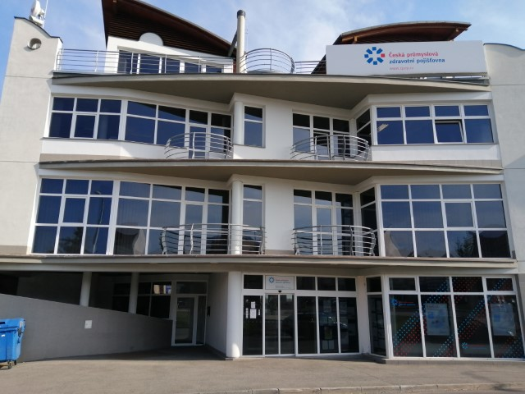

- nábřeží Závodu míru 2738, 530 02 Pardubice I – Zelené Předměstí – bezbariérová pobočka, dveřmi projde paleta o max. šířce 80 cm.
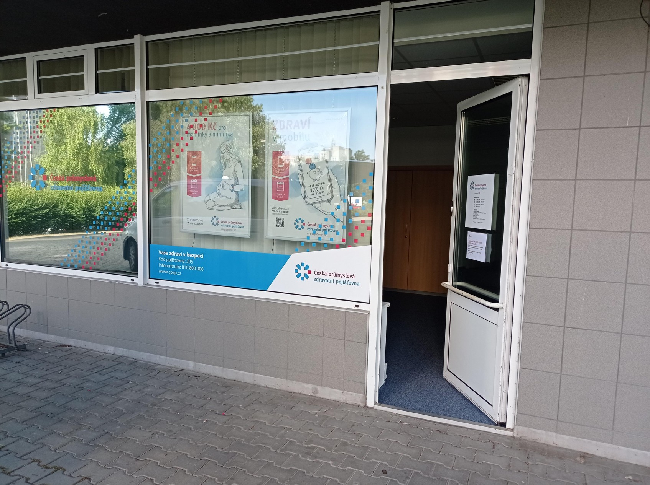

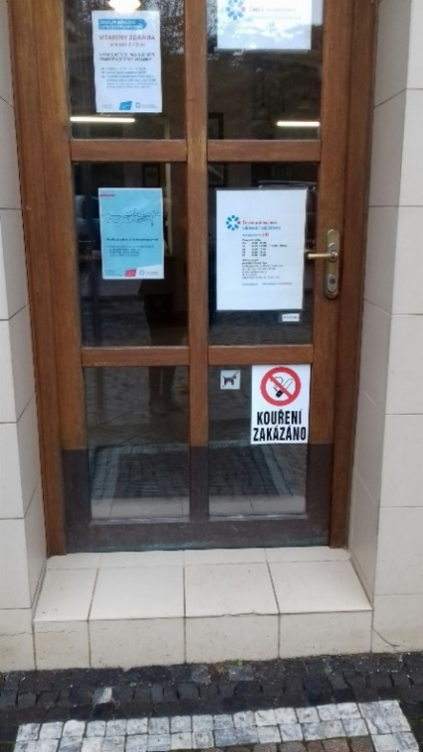
- Moskevská 40/16, 470 01 Česká Lípa – vstup na pobočku – jeden schod o výšce 18 cm. Nelze překonat hydraulickým paletovým vozíkem zatíženým velkou paletou.
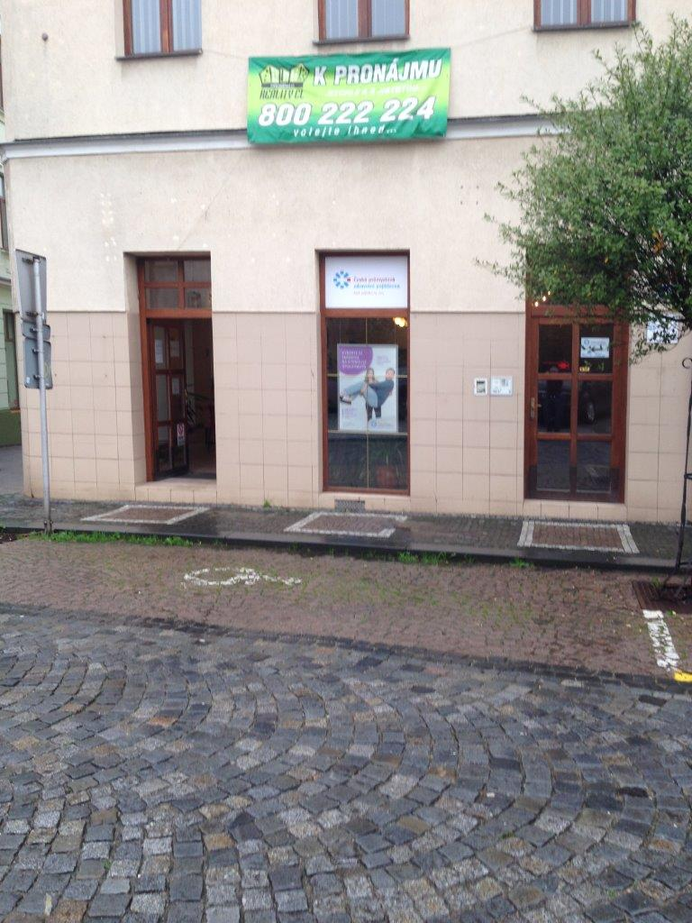

- Žižkova třída 1914/1a, 370 01 Česká Budějovice - do areálu je vjezd přes závoru, kterou mohou otevřít všichni zaměstnanci pobočky nebo recepční společnosti MEI, na kterou je možné zazvonit. Cca 20 m od závory vlevo je vchod do pobočky. Sklad je přístupný hlavním vchodem přes pobočku. Vstup na pobočku je bezbariérový. Distribuce materiálu je vhodná na menších paletách.

závora, vjezd k pobočce
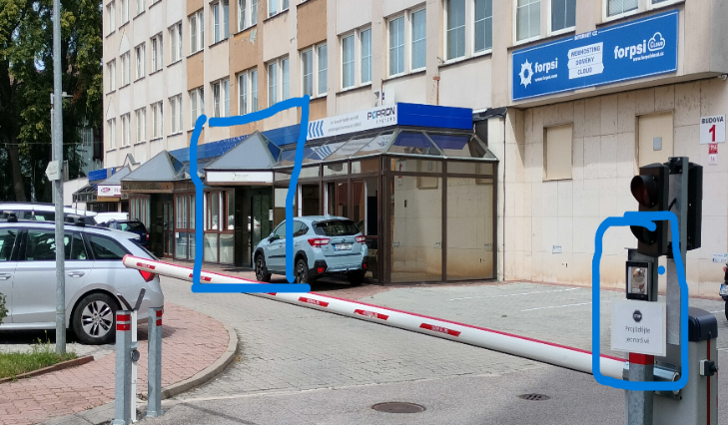

vchod na pobočku
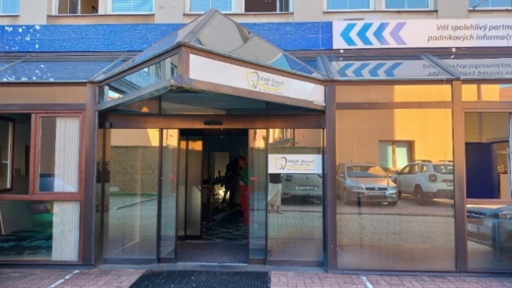

průchod pobočkou ke skladu
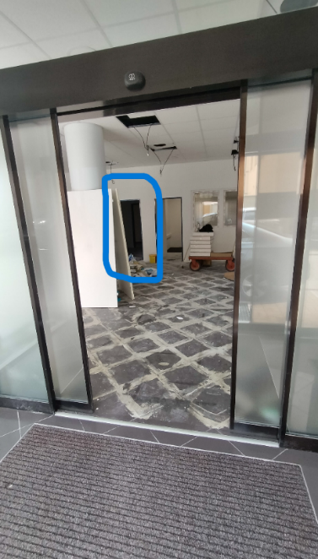

Místa plnění Divize střed

- Erbenova 263/11, 779 00 Olomouc – Nová Ulice – garáž – přístup pro paletový vozík a složení max. 2 ks palet. V případě závozu více jak 2 ks palet je nutné zbývající složit ručně.
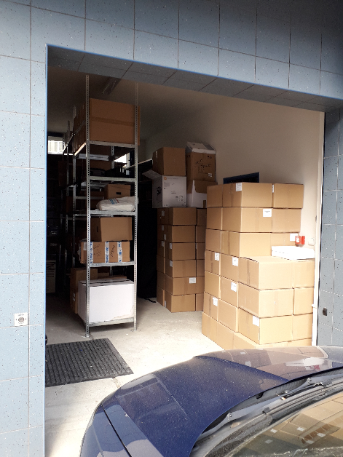
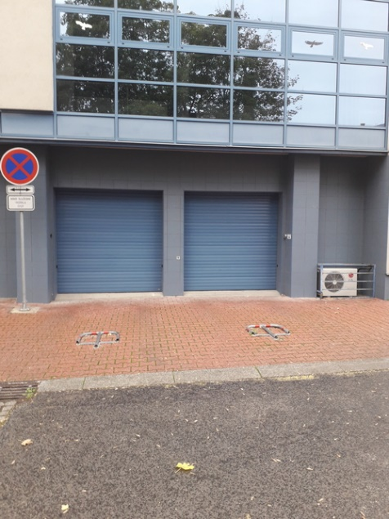

- Čajkovského 654/37, 586 01 Jihlava – přízemí, vstupní dveře max. šířka 80 cm. U vstupu jsou čtyři schody.
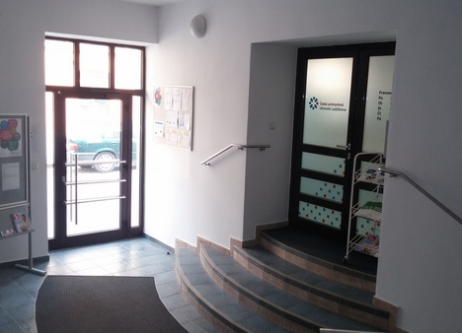
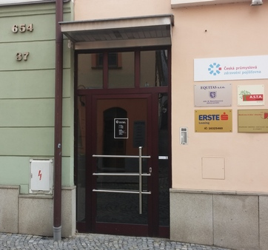

- Kobližná 47/19, 602 00 Brno – Brno-město – pobočka se nachází ve 3. patře, rozměr výtahu činí 80 x 200 cm, dveře výtahu jsou široké 80 cm bez rezervy (zadavatel doporučuje, aby paleta byla minimálně o 15 - 20 cm menší).
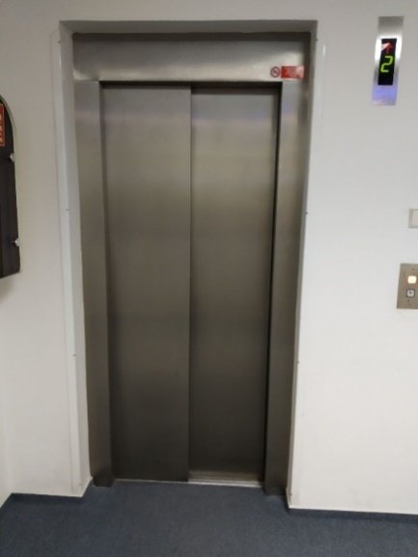
Pobočka v Brně sídlí v zóně, kde je možný vjezd pouze na povolení. Na přepravu materiálu z auta k výtahu majitel areálu, kvůli riziku poškození dlažby, nepovoluje použít ani rudl, ani vozík na palety.
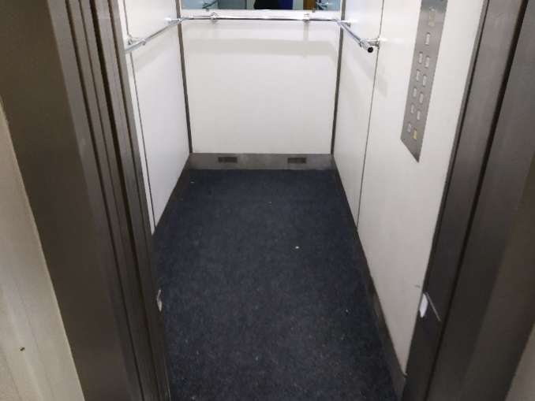

- Dukelská brána 4361/5, 796 01 Prostějov – pobočka se nachází ve 3. patře. Podél budovy je bezbariérový přístup, po vstupu do budovy následuje společná chodba končící dveřmi, za nimiž se nachází výtah. Do výtahu nelze umístit paletový vozík se širokou paletou. Vývoz je vhodný pomocí rudly. Ve 3. patře jsou další dveře, chodba a poté vstup na pobočku.
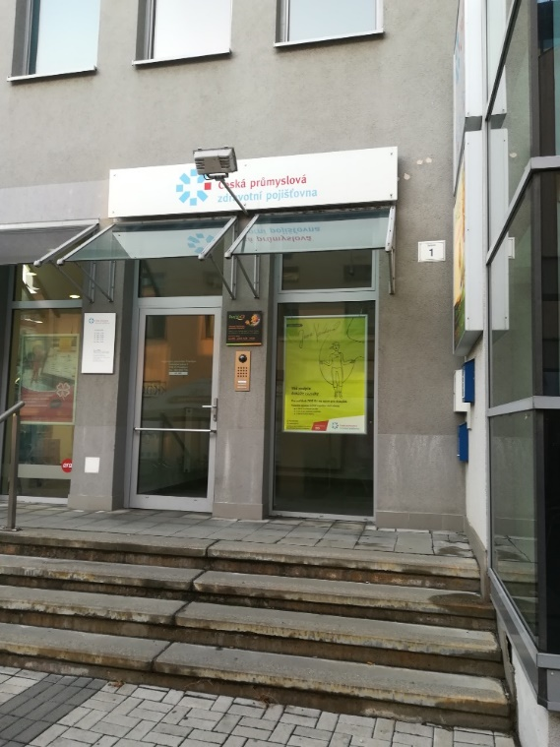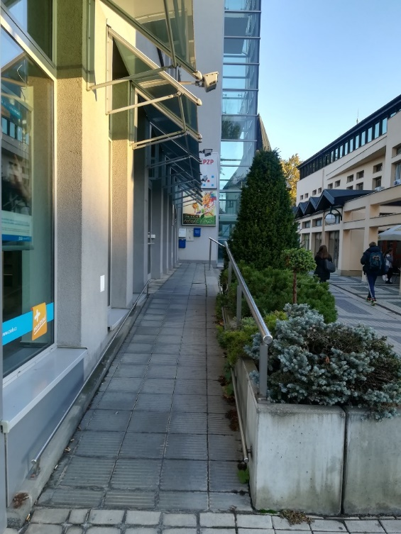

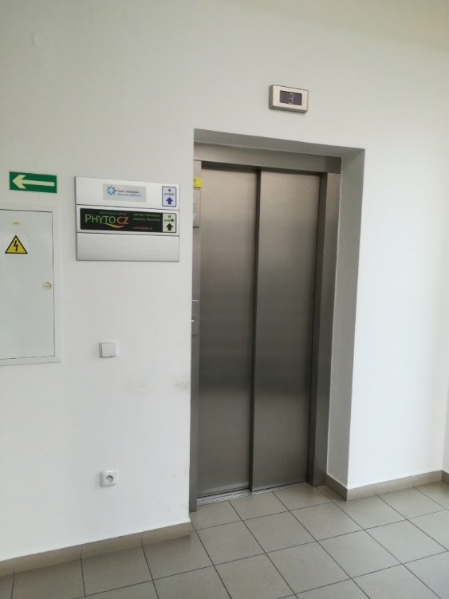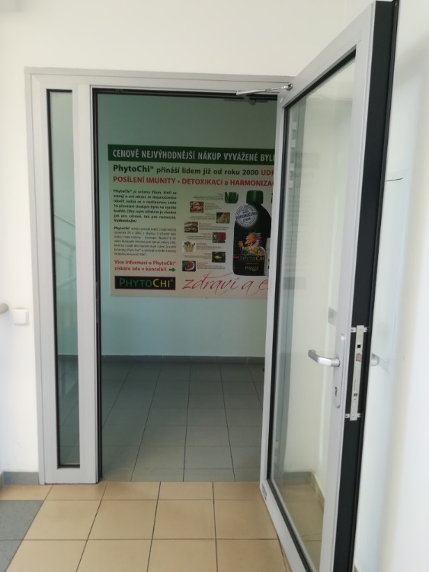

Místa plnění Divize východ

- Zalužanského 1189/8, 703 00 Ostrava - Vítkovice – vývoz palety po chodníku do mírného kopce je možný. V budově není možný pohyb palet a paletových vozíků. Za vstupem jsou umístěny turnikety, za nimiž je výtah. Nutný svoz do sklepa (výtah šířka cca 80 cm), převoz chodbou. Do skladu vede 1 schod.
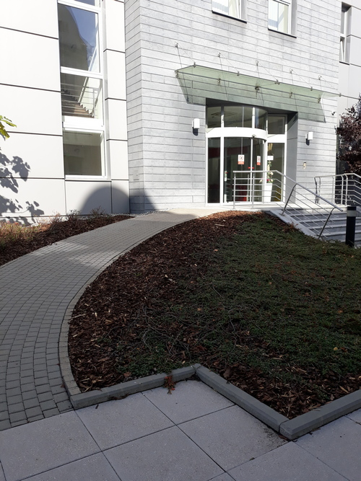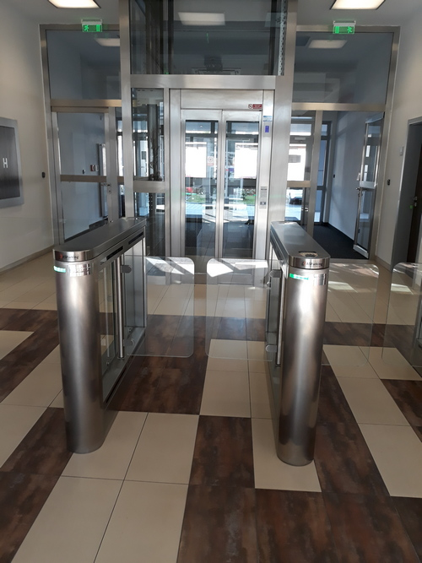

- Jeremenkova 161/11, 703 00 Ostrava - Vítkovice – do pobočky vede 1 schod.
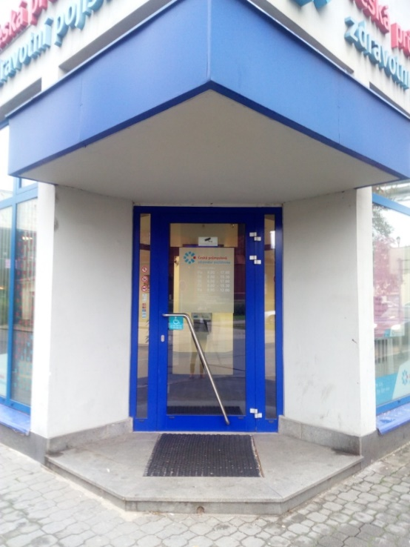

- Frýdecká 395, 739 61 Třinec – Staré Město – výnos ručně do 2. patra.
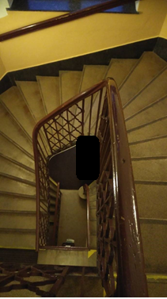

- náměstí Osvoboditelů 6/7, 746 01 Opava – do pobočky vedou 2 schody, k dispozici je však mobilní nájezd a je tedy možno schody vyjet až do pobočky.
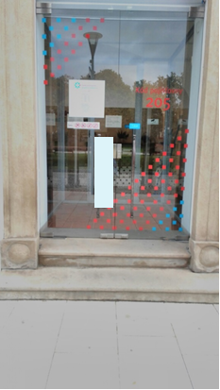

- třída Tomáše Bati 508, 760 01 Zlín - příjezd na parkoviště vede přes zákazu vjezdu mimo zásobování. Vstup do budovy je možný jedním ze vchodů u parkoviště vedle místa zastavení, jedná se o -1 patro. Cesta k výtahu vede v -1 patře chodbou doleva. Služební vstup do pobočky se nachází v +1 patře.

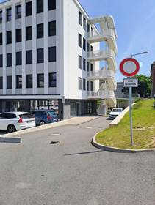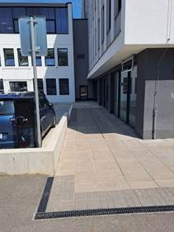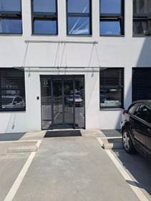

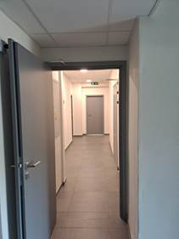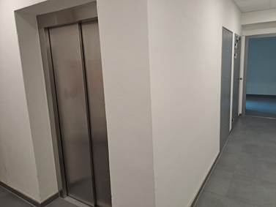

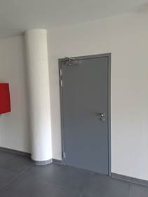

Obecné informace
Objednatel preferuje pro dopravu auto s vykládací rampou.
Objednatel upozorňuje poskytovatele, že nedisponuje paletovými vozíky či jinými nástroji pro přepravu palet a krabic.

